第四周学习周报
电子科技大学
暑期科研研究
脑机与深度学习 #4
Out: Aug 27, 2025
Due: Sep 06, 2025

Note：This article reflects the specific guidance and implementation ideas of policies and regulations over a certain period. Some content may be subject to timeliness issues, and certain conclusions drawn may lack concrete evidence, potentially leading to some logical inconsistencies. Therefore, this article is intended for internal discussion only.

本周学习内容
1、彻底搞明白读取数据间格式转换的兼容性问题√；2、在github上寻找一个可以复刻的代码逐行学习√；3、学习EEGSNet（2025.7）√ 与 EESCN（2024.1）两篇论文；4、争取实现一个使acc达到75%以上的架构。

1.1 MNE的使用
MNE的报错问题出现在读取文件的代码中，对于 mne.io.read_raw_gdf 的报错。报错原因为Python integer 256 out of bounds for uint8。经大量的操作手册和文献排查后，认为大概率是依赖项冲突导致的。尝试1：更换conda环境，由于源环境下载了太多库（3.9），选择新建一个空白的3.10的python环境，并只下载相关的库（matplotlib、Numpy、panda等）成功！
##经过长达数小时的尝试，终于解决该问题。我们开始后续的工作：

1.2 读取文件数据
print(raw_gdf.info)读取头部元数据，这是一个六通道，采样率为250HZ的数据源。未去伪迹，没有标记坏导联。但是数据中有三个EOG（眼电）数据，因此我们剔除这些数据（exclude）。只留下剩下三个通道的EEG数据。处理后读取。（这里采用了一般的处理流程，包括平均法去NaN值，选择二分类特征，切片等）。
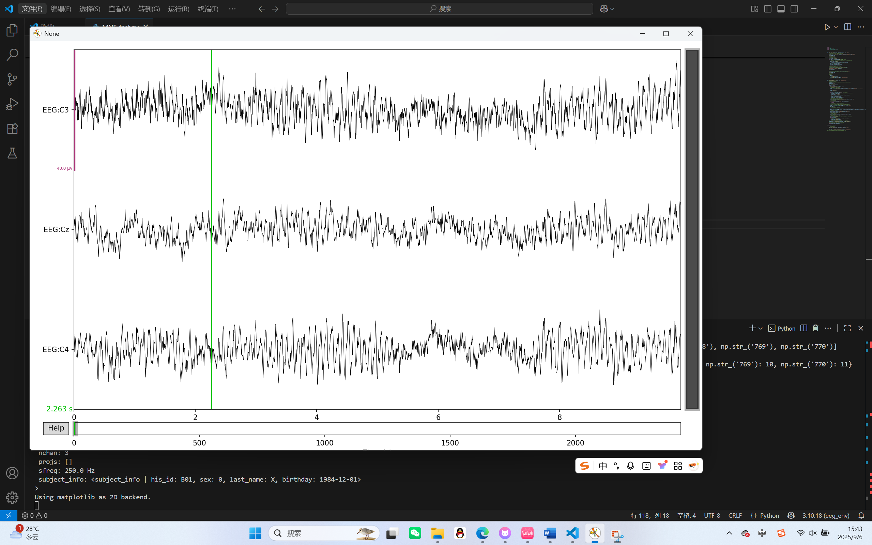

1.3 EEGsNET的学习
EEGSNET这篇论文是由杭州电子科技大学为通讯单位的一篇采用了第三代人工智能SNN架构学习心电图分类的于2025年7月发布的一篇前沿文章。在进行该论文的正式阅读前，我先去了解了什么是SNN。
经过学习后，我归纳出SNN的以下特点：
1、更贴合神经特征的强仿生性：神经元中的信号传递采用电位激活方式，当输入超越了电位阈值，将改变其状态。SNN的核心在于引入了这一机制，来进行层与层间的状态更新。
2、独特的权重更新方式——无反向传播机制：我在脑机接口大会上曾听到这样的观点：现有的DNN架构到达一定瓶颈的可能原因是作为其特色的反向传播机制。人体大脑的突触是单向的，而现有的神经网络由于依赖该机制是双向传播的，这样的结构导致了更大的功耗和更慢的处理速度，成为了继续发展的瓶颈。而大脑能够实现高速的识别可能与SNN的权重更新机制相关，这正是第三代人工智能的目的，也是未来实现快速识别的一种可能的路径。
基于以上两点，未来的SNN或许不会完全替代DNN，但会在极低功耗和高实时性的场景展现出其巨大作用。

1.4 LIF模型
基于以下偏微分方程的传播模型：
$$τ*\frac{dv}{dt}=a-v$$
其离散形式：
$$v\left(t+dt\right)=β\left(v\left(t\right)-a\right)+a$$
这样的式子可以具有如下的图像表述：
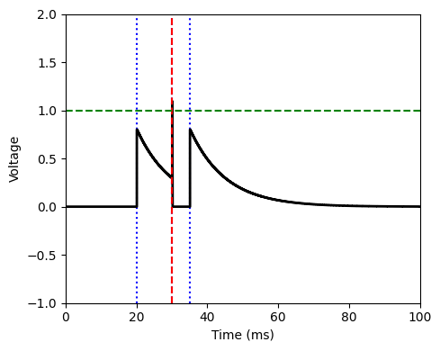
当输入刺激$β$超过阈值时，改变节点状态。该公式可以改写成更具代表性的式子：
$$v\left(t\right)=v\left(t-1\right)+\frac{dt}{τ}(I\left(t\right)-v\left(t-1\right))$$
$$if v\left(t\right)>V_{th} :spike=1, v\left(t\right)=V_{rst}$$
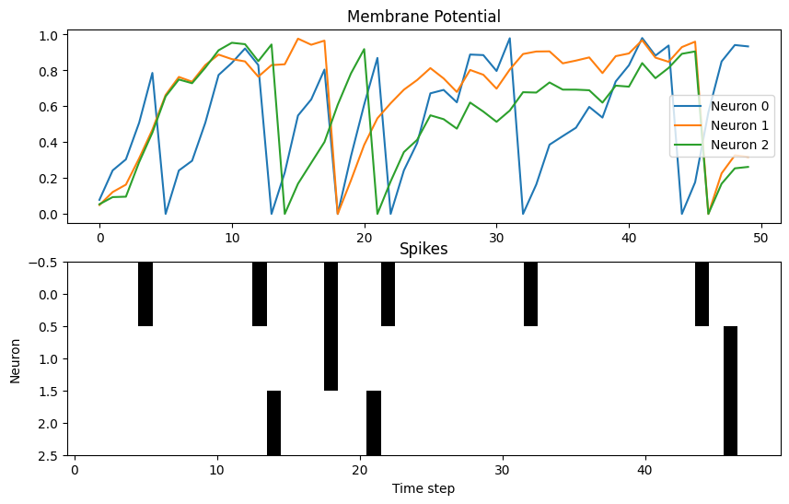

1.5 SNN的前向传播过程
在输入输出中，我们的层间会有不同的权重（权重的更新方式在后文讲解），而其前向传播过程本质上就是考虑不同权重相加分配的LIF过程。我使用python可视化了一个示意图方便理解。
具体过程在于：
$$v\left(t\right)=∑v_{i}\left(t-1\right)+\frac{dt}{τ}(I\left(t\right)-∑v_{i}\left(t-1\right))$$
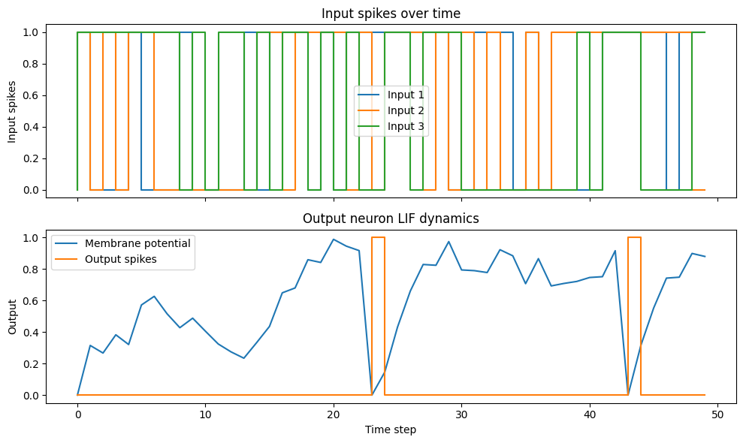

1.6 SNN的权重更新（STDP）
这个权重更新方式是该模型的最为独特之处，具体在于使用前后突触的时间差进行权重的更迭：
$$∆t=t_{post}-t_{pre}$$
$$∆w=\left\{\begin{aligned}A*e^{-\frac{∆t}{τ}} ∆t>0 \\ -A*e^{\frac{∆t}{τ}} ∆t<0\end{aligned}\right.$$
$$∆W_{total}=\sum{\sum{∆w}}$$
使用该定义需要事先知道前突触脉冲和后突触脉冲一段时间内各自发放脉冲的时间表，因此直接使用这个方程更新权重将非常低效，因为我们必须对每个神经元先记录好它的脉冲发放时间表，然后对所有尖峰对时间差求和。这在生物学上也是不现实的，因为神经元无法记住之前的所有尖峰时间。事实证明，有一种更有效、生理上更合理的方法可以达到同样的效果，该方法可以在突触前脉冲发放或突触后脉冲发放就立刻更新权重。
$$τ_{x}\frac{dx}{dt}=-x\left(t\right), pre_spike$$
$$τ_{y}\frac{dy}{dt}=-y\left(t\right), post_spike$$

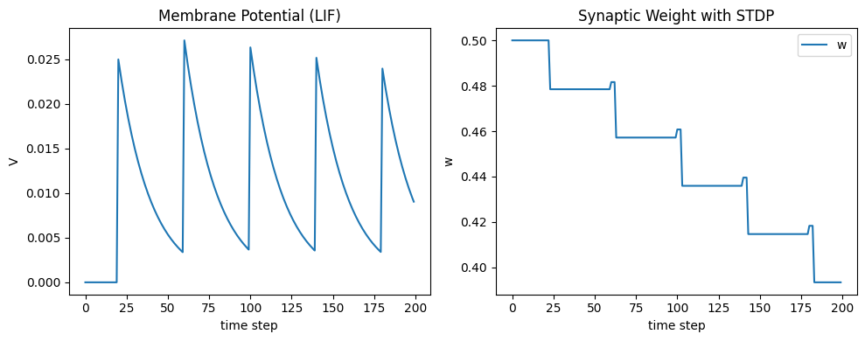
BP：用于 CNN、Transformer 等深度学习架构：监督学习，效果强，但不符合大脑生物机制。
STDP：用于 SNN：无监督学习、自适应特征提取，更接近生物真实神经元，但性能不如 BP。

1.7小结
下期工作：1、将SNN理论运用到EEG的实践中（论文）；2、对已经处理好的BCI 2b数据集进行实践验证（不同的架构与方法）；3、阅读另一篇论文。

